Katarzyna Woźniak
164788

Informatyczne systemy sterowania

Sprawozdanie nr IV

Zad 1
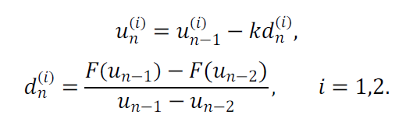

Obiekt pierwszy
y=F(a,b,c)=(u⁽¹⁾-a)²+(u⁽²⁾-b)²+c
Założenia początkowe:
a=1
b=2
c=5
k=0.05
d=[1 2]
n=1-50
Wykres funkcji dla k=0.05:
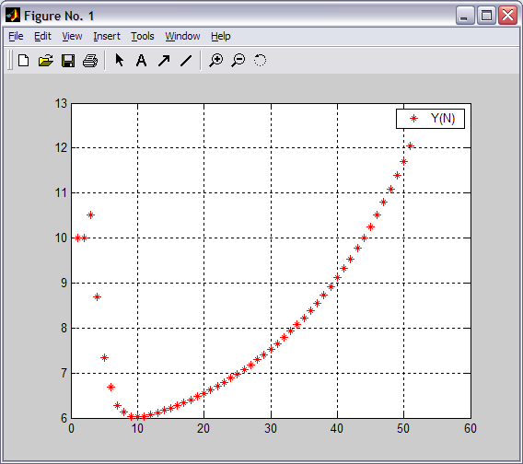

Wykres funkcji dla k=0.1 (reszta parametrów bez zmian, czyli zgodne z założeniami początkowymi):
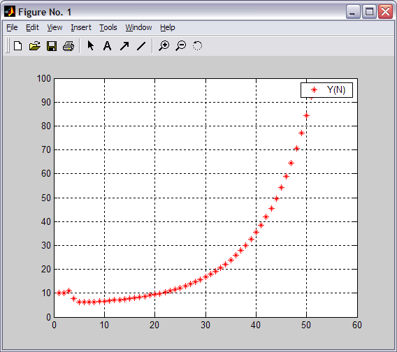

Wykres funkcji dla d=[1 3] (reszta parametrów bez zmian):
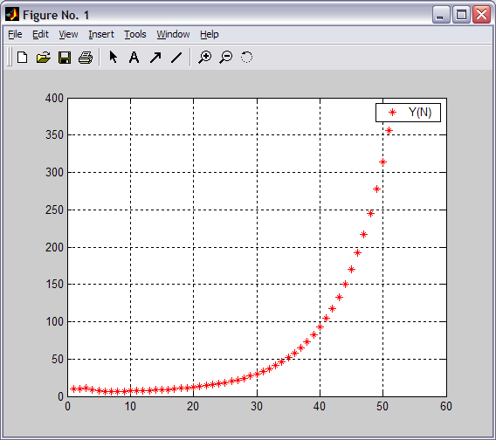

Wykres funkcji dla d=[2 3] (reszta parametrów bez zmian):
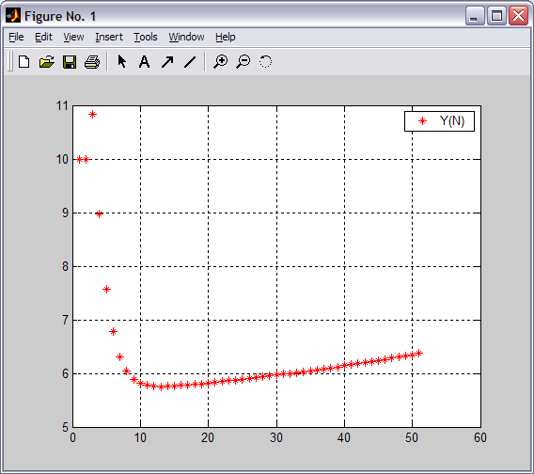

Wykres funkcji dla u=[1, 1] (reszta parametrów bez zmian):
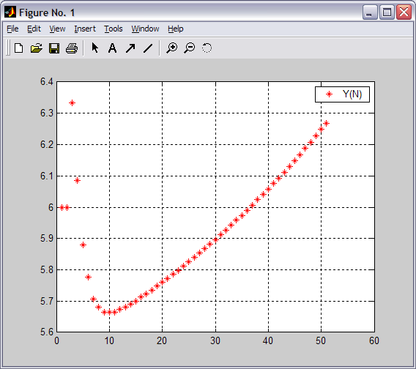

Wykres funkcji dla u=[2, 2] (reszta parametrów bez zmian):
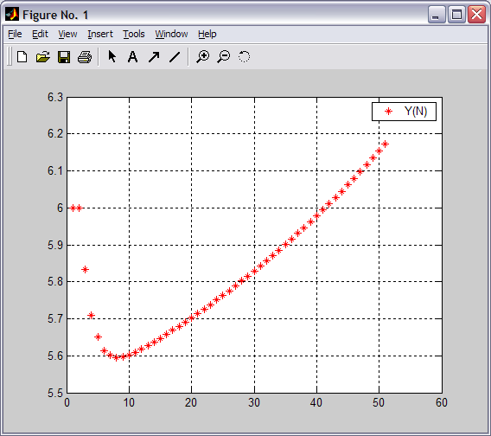

Kod użyty do wykonania zadania
close all;
clear all;
y=F(u,a,b,c)=(u^1-a)^2+(u^2-b)^2+c

u=[0,0]
a=1
b=2
c=5
k=0.05
d=[1 2]
n=50;

y=(u(1)-a)^2+(u(2)-b)^2+c
y_temp=y;
u_nowe=[0 0];
for j=1:n
for i=1:2
u_nowe(i)=u(i)-k*d(i)
end
for i=1:2
d(i)=(((u_nowe(1)-a)^2+(u_nowe(2)-b)^2+c)-((u(1)-a)^2+(u(2)-b)^2+c))/(u_nowe(i)-u(i));
end

y=(u(1)-a)^2+(u(2)-b)^2+c;
u=u_nowe;
y_temp=[y_temp y];
end
y_temp
N=1:n+1
figure;
plot(N,y_temp,'r*');
grid on;
legend('Y(N)');

Obiekt drugi
Przyjmuję:
u=[0,0]
a=1
b=2
c=5
A=2
B=2
Omega1=1
Omega2=2
t=1
k=0.05
d=[1 2]
n=1-100

Wykres funkcji:
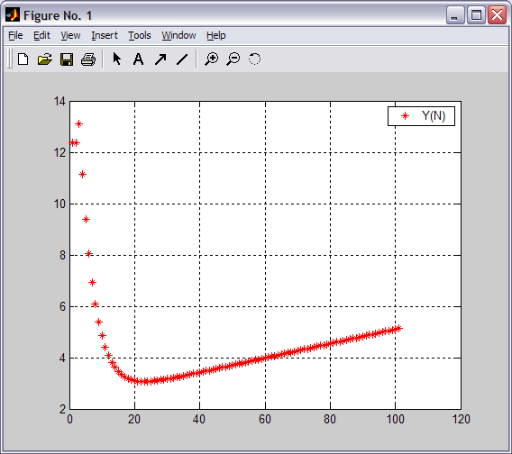

Wykres funkcji dla k=0.1:
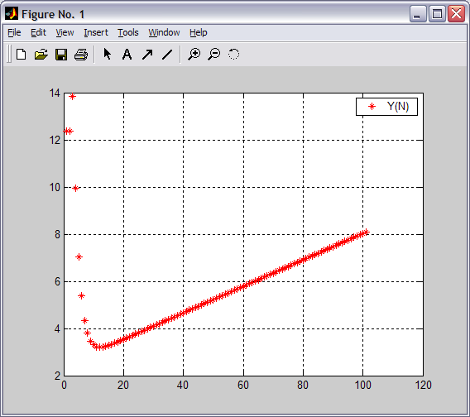

Wykres funkcji dla k=0.15:
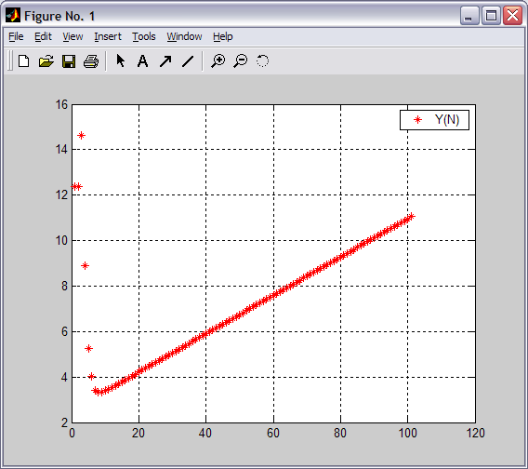

Wykres funkcji dla d=[1 3]:
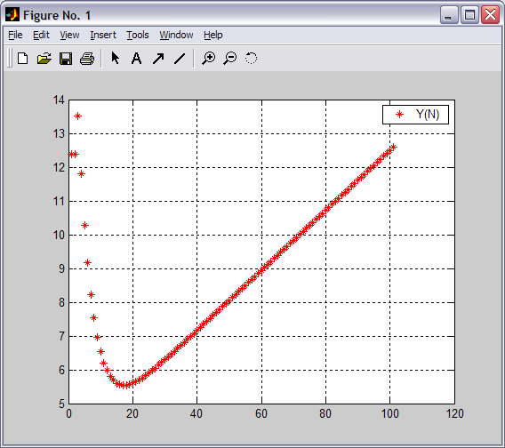

Wykres funkcji dla d=[2 3]:
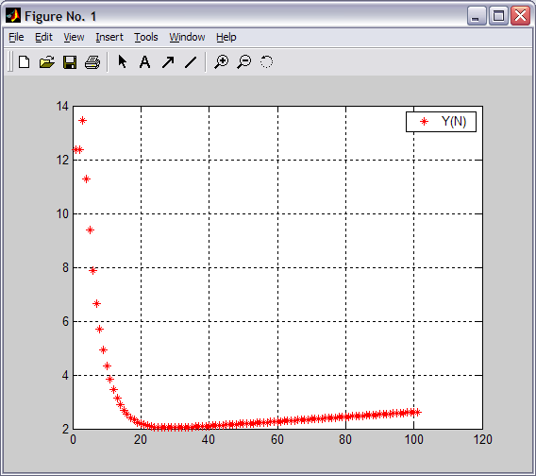

Wykres funkcji dla u=[1, 1]:
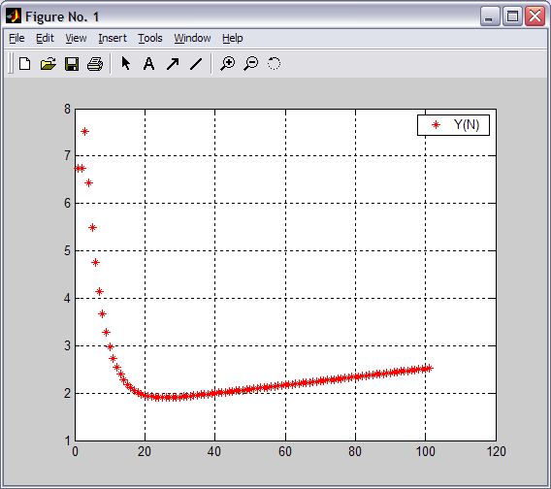

Wykres funkcji dla u=[2, 2]:
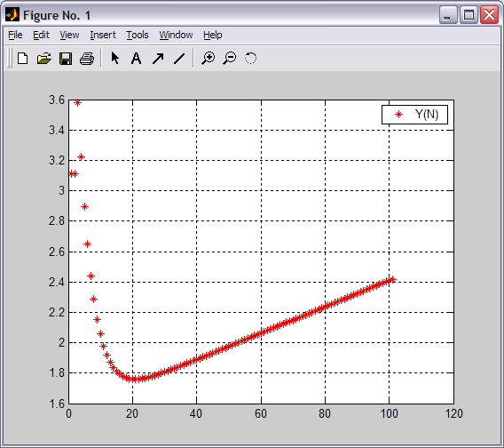

Kod użyty do wykonania zadania:
clear all;
close all;
u=[0,0]
a=1
b=2
c=5
A=2
B=2
Omega1=1
Omega2=2
t=1
k=0.05
d=[1 2]
n=100;

y=u(1)-(a+A*sin(Omega1*t))^2+(u(2)-(b+B*sin(Omega2*t)))^2+c
y_temp=y;
u_nowe=[0 0];
for j=1:n
for i=1:2
u_nowe(i)=u(i)-k*d(i)
end
for i=1:2
d(i)=((u_nowe(1)-(a+A*sin(Omega1*t))^2+(u_nowe(2)-(b+B*sin(Omega2*t)))^2+c)-(u(1)-(a+A*sin(Omega1*t))^2+(u(2)-(b+B*sin(Omega2*t)))^2+c))/(u_nowe(i)-u(i));
end

y=u(1)-(a+A*sin(Omega1*t))^2+(u(2)-(b+B*sin(Omega2*t)))^2+c
u=u_nowe;
y_temp=[y_temp y];
end
y_temp
N=1:n+1
figure;
plot(N,y_temp,'r*');
grid on;
legend('Y(N)');

Zad 2

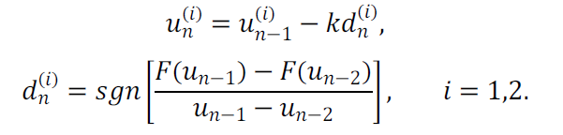

Obiekt pierwszy
y=F(a,b,c)=(u⁽¹⁾-a)²+(u⁽²⁾-b)²+c

Kod użyty do wykonania zadania:
close all;
clear all;

y=F(u,a,b,c)=(u^1-a)^2+(u^2-b)^2+c

u=[0,0]
a=1
b=2
c=5
k=0.05
d=[1 2]
n=50;

y=(u(1)-a)^2+(u(2)-b)^2+c
y_temp=y;
u_nowe=[0 0];
for j=1:n
for i=1:2
u_nowe(i)=u(i)-k*d(i)
end
for i=1:2
znak=(((u_nowe(1)-a)^2+(u_nowe(2)-b)^2+c)-((u(1)-a)^2+(u(2)-b)^2+c))/(u_nowe(i)-u(i));
if znak > 0
d(i)=1;
elseif znak == 0
d(i)=0;
else
d(i)=0;
end
end
y=(u(1)-a)^2+(u(2)-b)^2+c;
u=u_nowe;
y_temp=[y_temp y];
end
y_temp
N=1:n+1
figure;
plot(N,y_temp,'r*');
grid on;
legend('Y(N)');

Wykres funkcji:
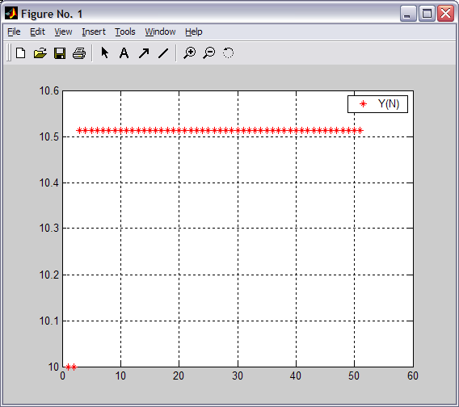

Wykres funkcji dla k=0.1:
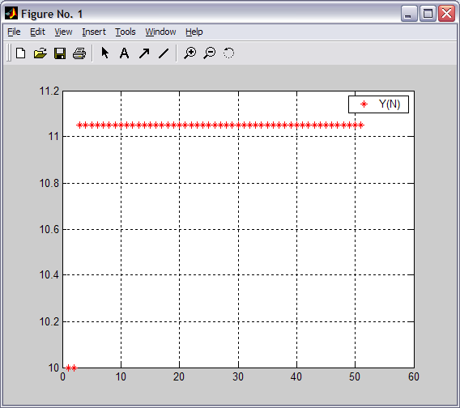

Wykres funkcji dla k=0.15:
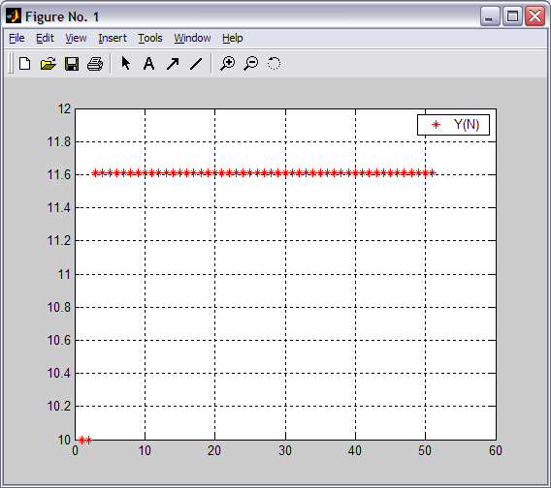

Wykres funkcji dla d=[1 3]:
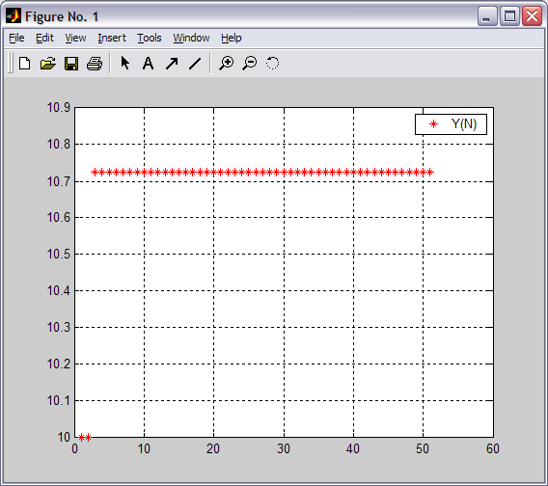

Wykres funkcji dla d=[2 3]:
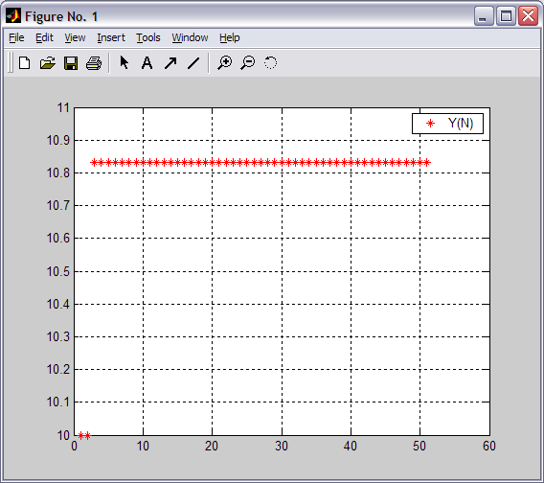

Wykres funkcji dla u=[1, 1]:
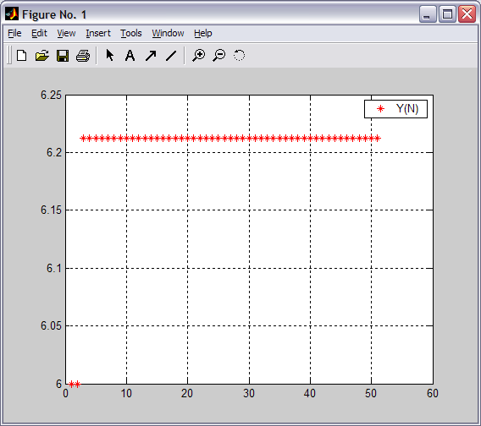

Wykres funkcji dla u=[2, 2]:
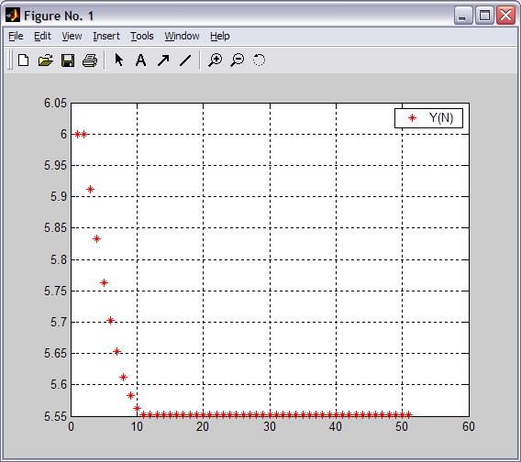

Obiekt drugi
Kod użyty do wykonania zadania:
clear all;
close all;
u=[0,0]
a=1
b=2
c=5
A=2
B=2
Omega1=1
Omega2=2
t=1
k=0.05
d=[1 2]
n=100;

y=u(1)-(a+A*sin(Omega1*t))^2+(u(2)-(b+B*sin(Omega2*t)))^2+c
y_temp=y;
u_nowe=[0 0];
for j=1:n
for i=1:2
u_nowe(i)=u(i)-k*d(i)
end
for i=1:2
znak=(((u_nowe(1)-a)^2+(u_nowe(2)-b)^2+c)-((u(1)-a)^2+(u(2)-b)^2+c))/(u_nowe(i)-u(i));
if znak > 0
d(i)=1;
elseif znak == 0
d(i)=0;
else
d(i)=0;
end
end

y=u(1)-(a+A*sin(Omega1*t))^2+(u(2)-(b+B*sin(Omega2*t)))^2+c
u=u_nowe;
y_temp=[y_temp y];
end
y_temp
N=1:n+1
figure;
plot(N,y_temp,'r*');
grid on;
legend('Y(N)');

Wykres funkcji:
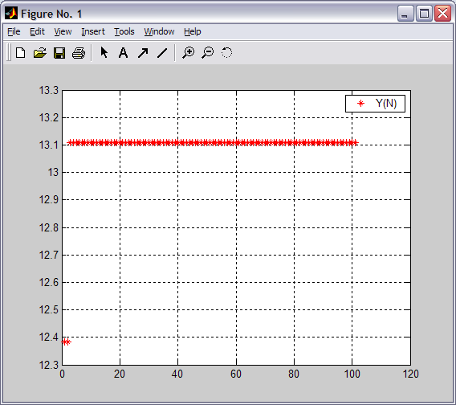

Wykres funkcji dla k=0.1:
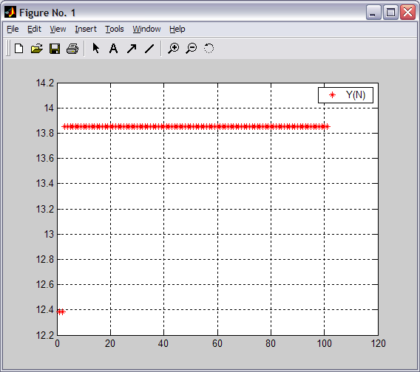

Wykres funkcji dla k=0.15:
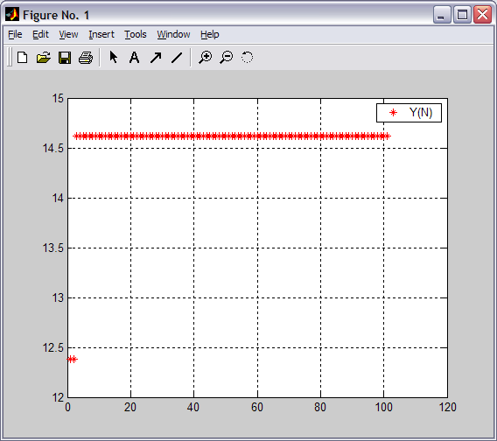

Wykres funkcji dla d=[1 3]:
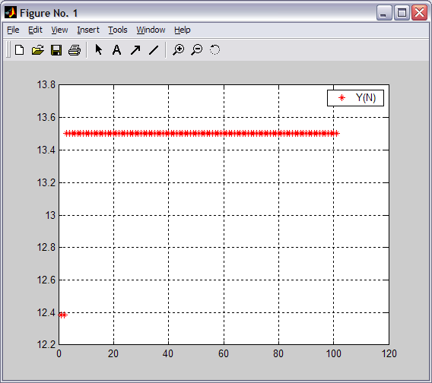

Wykres funkcji dla d=[2 3]:
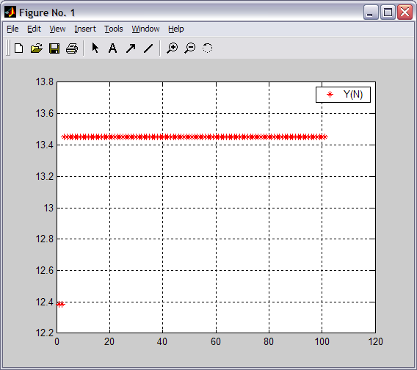

Wykres funkcji dla u=[1 1]:
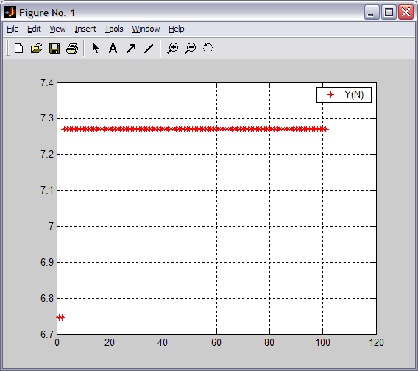

Wykres funkcji dla u=[2 2]:
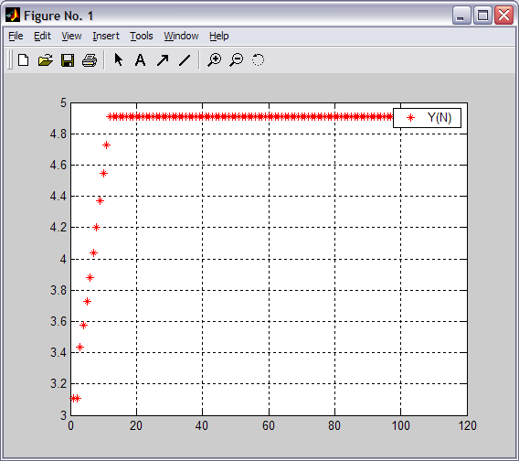

Zad 3

Obiekt pierwszy
y=F(a,b,c)=(u⁽¹⁾-a)²+(u⁽²⁾-b)²+c

Kod użyty do wykonania zadania:
close all;
clear all;

y=F(u,a,b,c)=(u^1-a)^2+(u^2-b)^2+c

u=[0,0]
a=1
b=2
c=5
k=0.05
d=[1 2]
ro=1;
ro1=[1 0]'
ro2=[0 1]'
n=50;

y=(u(1)-a)^2+(u(2)-b)^2+c
y_temp=y;
u_nowe=[0 0];
for j=1:n
for i=1:2
u_nowe(i)=u(i)-k*d(i)
end

d(1)=((((u(1)+ro1(1))-a).^2+((u(2)+ro1(1))-b).^2+c)-(((u(1)-ro1(1))-a).^2+((u(2)-ro1(1))-b).^2+c))/ro;
d(2)=((((u(1)+ro2(1))-a).^2+((u(2)+ro2(1))-b).^2+c)-(((u(1)-ro2(1))-a).^2+((u(2)-ro2(1))-b).^2+c))/ro;

y=(u(1)-a)^2+(u(2)-b)^2+c;
u=u_nowe;
y_temp=[y_temp y];
end
y_temp
N=1:n+1
figure;
plot(N,y_temp,'r*');
grid on;
legend('Y(N)');

Wykres
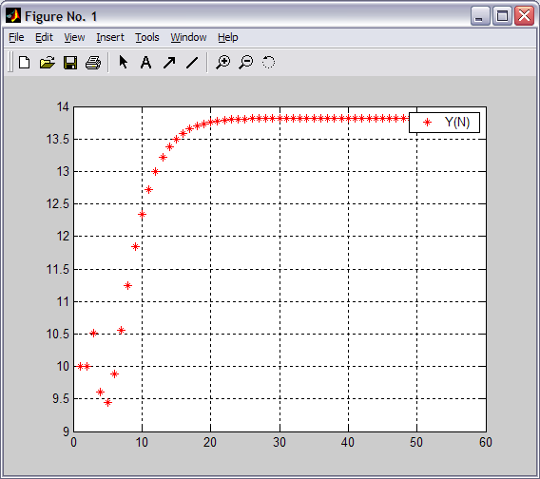

Wykres funkcji dla k=0.1:
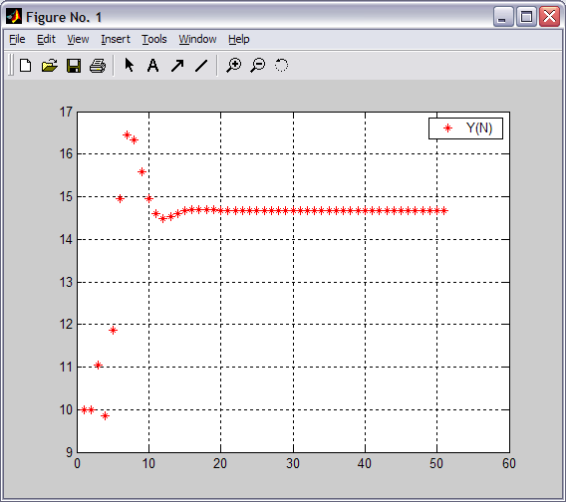

Wykres funkcji dla k=0.15:
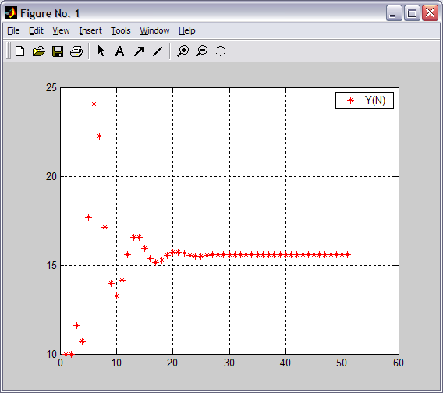

Wykres funkcji dla d=[1 3]:
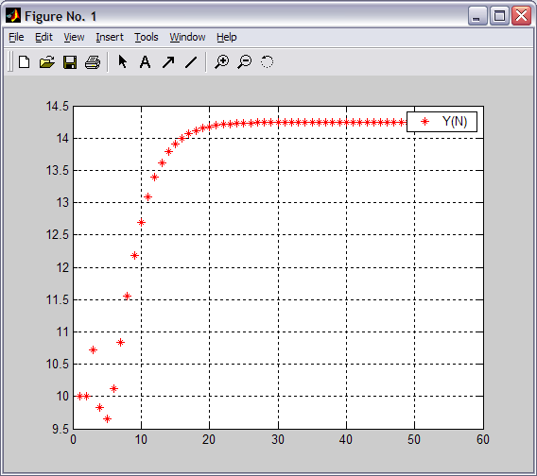

Wykres funkcji dla d=[2 3]:
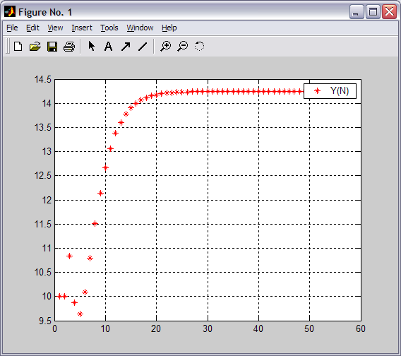

Wykres funkcji dla u=[1 1]:
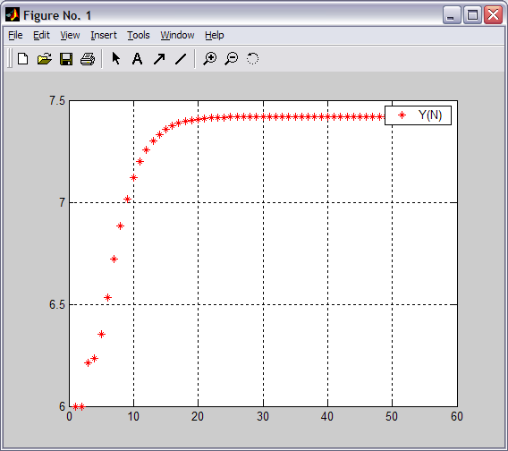

Wykres funkcji dla u=[2 2]:
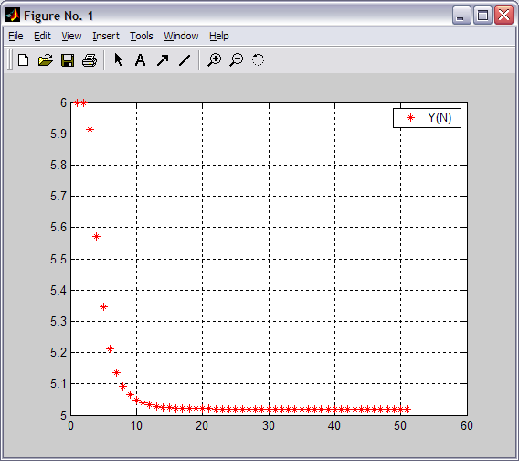

Obiekt drugi
Kod użyty do wykonania zadania:
clear all;
close all;

u=[0,0]
a=1
b=2
c=5
A=2
B=2
Omega1=1
Omega2=2
t=1
k=0.05
d=[1 2]
ro=1;
ro1=[1 0]'
ro2=[0 1]'
n=100;

y=u(1)-(a+A*sin(Omega1*t))^2+(u(2)-(b+B*sin(Omega2*t)))^2+c
y_temp=y;
u_nowe=[0 0];
for j=1:n
for i=1:2
u_nowe(i)=u(i)-k*d(i)
end
d(1)=((u(1)+ro1(1)-(a+A*sin(Omega1*t))^2+(u(2)+ro1(1)-(b+B*sin(Omega2*t)))^2+c)-(u(1)-ro1(1)-(a+A*sin(Omega1*t))^2+(u(2)-ro1(1)-(b+B*sin(Omega2*t)))^2+c))/ro;
d(2)=((u(1)+ro2(2)-(a+A*sin(Omega1*t))^2+(u(2)+ro2(2)-(b+B*sin(Omega2*t)))^2+c)-(u(2)-ro2(1)-(a+A*sin(Omega1*t))^2+(u(2)-ro2(2)-(b+B*sin(Omega2*t)))^2+c))/ro;
y=u(1)-(a+A*sin(Omega1*t))^2+(u(2)-(b+B*sin(Omega2*t)))^2+c
u=u_nowe;
y_temp=[y_temp y];
end
y_temp
N=1:n+1
figure;
plot(N,y_temp,'r*');
grid on;
legend('Y(N)');

Wykres funkcji
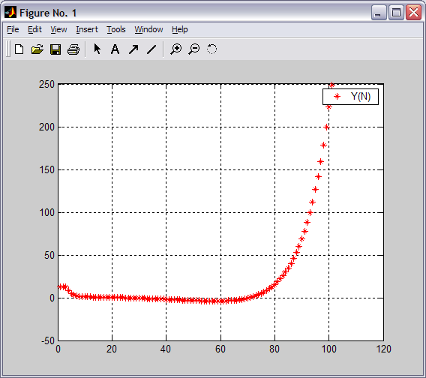

Wykres funkcji dla k=0.1:
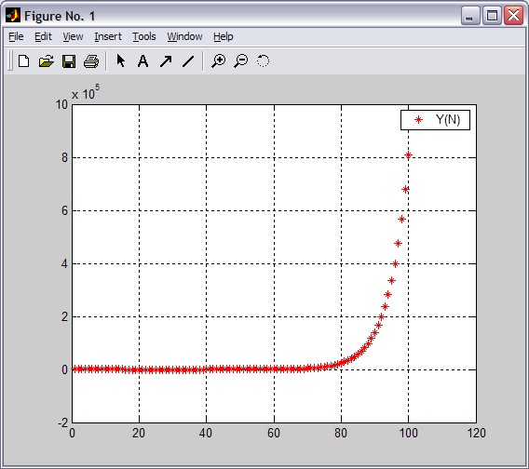

Wykres funkcji dla k=0.15:
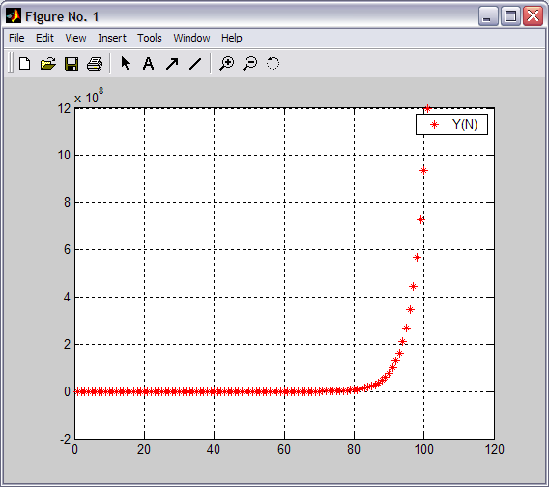

Wykres funkcji dla d=[1 3]:
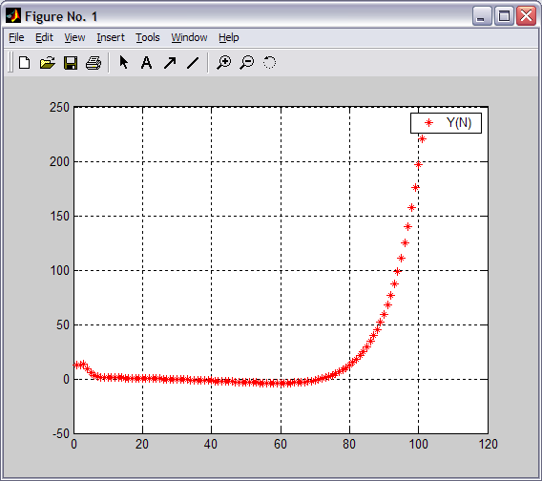

Wykres funkcji dla d=[2 3]:
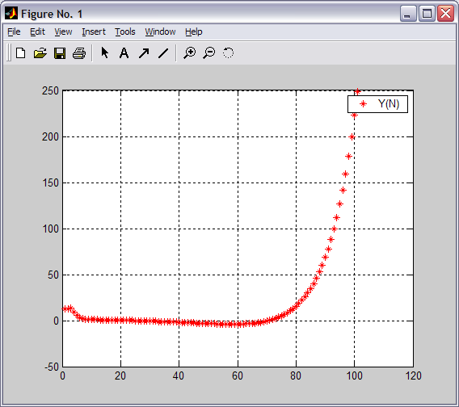

Wykres funkcji dla u=[1 1]:
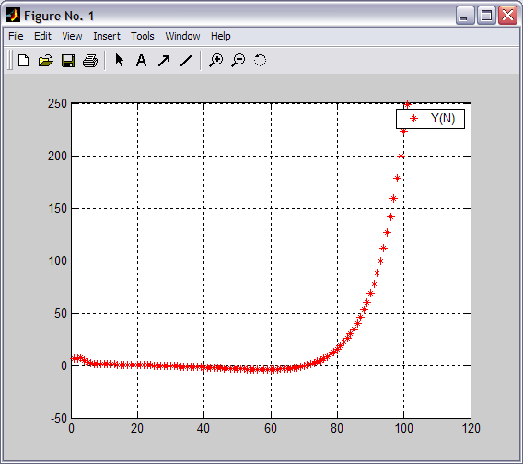

Wykres funkcji dla u=[2 2]:
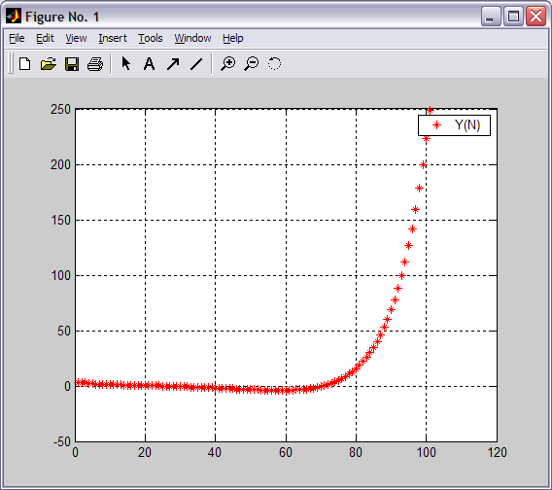

Wnioski:
Po przeprowadzonych symulacjach udało mi się zauważyć następujące zależności:
Wraz ze wzrostem parametru k rosło nachylenie funkcji y=f(n) w zadaniu 1 i 3, a w zadaniu 2 wartość skoku.
Wraz ze wzrostem współczynników wektora d zmienia się wykres. W zadaniu 1 dla obiektu pierwszego wraz ze wzrastaniem pierwszego współczynnika wektora d wartości wykres funkcji y=f(n) po osiągnięciu minimum wolniej zmierza ku nieskończoności, jednak osiągnięcie minimum zajmuje więcej czasu, podczas którego wartości funkcji są większe. Natomiast w przypadku zwiększania tylko drugiego parametru funkcja ma wartość bliską minimum już od samego początku oraz wartość bliską minimum poprzez długi okres czasu, a także charakteryzuje się bardzo łagodnym przebiegiem w pobliżu minimum, a wraz z oddalaniem się od niego następuje bardzo szybkie zwiększanie wartości.
W zadaniu pierwszym dla obiektu drugiego podczas zwiększania drugiej wartości wektora d funkcja po osiągnięciu minimum rośnie znacznie szybciej. Powoduje to także szybsze osiąganie wartości minimalnej jednak wartości funkcji przed osiągnięciem minimum są większe. Jednoczesne zwiększenie obu wartości wektora (przy zachowaniu stałej ich różnicy) powoduje, że funkcja po osiągnięciu minimum (które ma mniejszą wartość niż w wypadku mniejszych wartości parametrów wektora d) ma łagodniejszy przebieg, jednak osiąga go wolniej i wartości przed osiągnięciem minimum są większe.
W zadaniu 2 zwiększenie któregokolwiek parametru wektora d powoduje zwiększenie się wartości skoku.
W zadaniu trzecim dla obiektu drugiego efekty są dokładnie odwrotne niż w przypadku obiektu pierwszego. Wzrost wartości parametrów wektora d powoduje spadek wartości skoku.
W zadaniu trzecim dla obiektu pierwszego wpływ zmiany parametru d jest niewielki. Wraz ze wzrostem parametrów wektora d następuje bardzo nieznaczny wzrost wartości funkcji przed osiągnięciem minimum. Jednak zmiany są bardzo małe a ponadto nie powoduje to żadnych innych zmian w wykresie funkcji.
W przypadku obiektu drugiego w zadaniu trzecim wzrost drugiego parametru wektora d powoduje, że wartość funkcji nie osiąga minimum juz w zerowej iteracji, ponadto wzrost funkcji następuje wcześniej, jednak ma łagodniejszy przebieg.
W zadaniu pierwszym w wypadku obiektu pierwszego zwiększenie wartości wektora u, powoduje, że wartość minimalna jest szybciej osiągana, funkcja przed osiągnięciem tego punktu ma mniejsze wartości, jednak wartość minimum jest większa. Ponadto w wypadku obiektu drugiego szybkość osiągania wartości minimalnej może nie jest tak duża, jednak wartości funkcji przed jego osiągnięciem są znacznie mniejsze, a funkcja po osiągnięciu minimum ma dużo łagodniejszy charakter.
W zadaniu drugim dla obiektu pierwszego po zmianie wektora u z [0, 0] na [1, 1] następuje zmniejszenie wartości poczatkowej funkcji oraz skoku. Zmiana wartości na [2,2] spowodowała znaczącą zmianę wykresu. Odwrócenie wartości, wydłużenie czasu skoku a także jego bardzo znaczące zmniejszenie. W wypadku obiektu drugiego zachowanie jest podobne, z tym, że wartość skoku zamiast malec wzrasta
W przypadku zadania trzeciego zmiana wartości wektora u z [0,0] na [1, 1] powoduje że wartość minimalna zostaje osiągnięta już w zerowej iteracji ponadto przyjmuje ona mniejsza wartość niż w wypadku wartości początkowej wektora u. Mniejsze są również wartości funkcji po osiągnięciu wartości ekstremalnej. Po zmianie wartości parametru u na [2, 2] tak jak w wypadku wcześniejszego zadania następuje zmiana charakteru funkcji. Osiąga ona wartość minimalną znacznie później jednak utrzymuje ją oraz różnice wartości funkcji są znacznie mniejsze
Dla obiektu drugiego zmiana wartości wektora u na [1, 1] powoduje nieznaczne zmniejszenie się wartości początkowej funkcji, w wypadku zmiany na [2, 2] zmiana jest juz bardziej widoczna.

